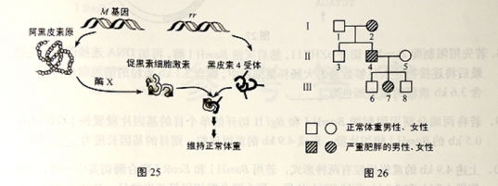
62.m基因形成的根本原因是___________。
63.基于上述原理，该家族中体重正常个体应具有基因_________和_________，这两种基因传递遵循的遗传规律是_________。
图26显示该家族的肥胖遗传系谱，其中Ⅰ-1是纯合体，Ⅰ-2的基因型为mmRr。
64.Ⅱ-4的基因型为________。若Ⅱ-4与其他家族中的正常女性（纯合体）婚配，生出严重肥胖孩子的概率是________。
最近发现在第18号染色体上海存在与该家族单基因肥胖密切相关的隐性突变基因e。已知II-5不含上述所有导致肥胖的突变基因，而II-4同时携带E和e基因。
65.若只考虑第18号染色体，则III-6的基因型可能为______。
66.若II-4产生RMe型精子的概率是n，则基因R与E之间的交换值为______。
67.在酶X表达受阻的下列基因型个体中，注射促黑素细胞激素能缓解甚至治疗严重肥胖的是______（多选）。
A.EEMMRr B.Ee Mmrr C.Eemmrr D.eeMMrr
（九）回答下列有关遗传信息传递与表达的问题。（9分）
在图27所示的质粒PZHZ11（总长为3.6kb，1kb=1000对碱基因）中，lacZ基因编码β-半乳糖苷酶，后者催化生成的化合物能将变色的大肠杆菌染成蓝色。
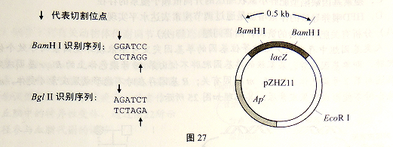
68.若先用限制酶BamHI切开pZHZ11，然后灭活BamHI酶，再加DNA连接酶进行连接，最后将连接物导入足够数量的大肠杆菌细胞中，则含3.1kb质粒的细胞颜色为；含3.6kb质粒的细胞颜色为。
69.若将两段分别用限制酶BamHI和BglHI切开的单个目的基因片段置换pZHZ11中0.5kb的BamHI酶切片段，形成4.9kb的重组质粒，则目的基因长度为kb。
70.上述4.9kb的重组质粒有两种形式，若用BamHI和EcoRI联合酶切其中一种，只能获得1.7kb和3.2kb两种DNA片段；那么联合酶切同等长度的另一种重组质粒，则可获得
kb和kb两种DNA片段。
71.若将人的染色体DNA片段先导入大肠杆菌细胞中克隆并坚定目的基因，然后再将获得的目的基因转入植物细胞中表达，最后将产物的药物单摆注入小鼠体内观察其生物功能是否发挥，那么上述过程属于。
A.人类基因工程 B.动物基因工程 C.植物基因工程 D.微生物基因工程

上海生命科学参考答案
说明：1．本答案供阅卷评分时使用，考生如写其他正确答案，可参照标准给分。
2．本试卷包括两大部分，总计150分。
一、选择题（共60分，每小题2分。每小题只有一个正确答案）
1 | 2 | 3 | 4 | 5 | 6 | 7 | 8 | 9 | 10
D | A | C | B | B | A | A | D | C | A

11 | 12 | 13 | 14 | 15 | 16 | 17 | 18 | 19 | 20
B | A | B | C | D | D | B | C | B | B

21 | 22 | 23 | 24 | 25 | 26 | 27 | 28 | 29 | 30
B | A | D | D | C | D | C | C | A | D

二、综合题（共90分）
（一）（9分）
31.物种多样性和遗传多样性 32.0.9标记重捕法
33.适应辐射
34.AB 35.AC
（二）（9分）
36.AC 37.主动运输
38.①①③② 39.0A
（三）（10分）
40.AB（2分） 41.D（2分）
42.③
43.④完整的细胞周期包括间期和分裂期，且间期远长于分裂期；图中所示在–20min时，线粒体第一次分向细胞两级，结合题中信息，线粒体分向两级由纺锤体推动，则在–20min时，细胞已经至少处于分裂期的前期，如图所示分裂期至少为45min；据以上两点，该细胞的细胞周期应该大于90min。
（四）（10分）
44.①②③⑤/②③④⑤
45.a ①不能合成蛋白酶或合成的蛋白酶量不足；②合成的蛋白酶不分泌或分泌量不足；③分泌的蛋白酶活性低
46.D 47.①④②
（五）（11分）
48.二氧化碳的固定 叶绿体基质
49.C
50.玉米和水稻光合作用速率达到最大时，对应的二氧化碳浓度不同
51.A
52.在水稻叶肉细胞内，玉米的与暗反应相关酶的活性比水稻的暗反应相关酶活性低
53.A
（六）（11分）
54. C 55.AD
56. 尾长 游泳速度 57.① ④
58.①②③
（七）（8分）
59.化学信号到电信号 电信号到化学信号到电信号 肾上腺素 促进
60.AC 61.ABC
（八）（13分）
62.基因突变/碱基对的增添、缺失或替换
63.M r基因的分离定律和基因的自由组合定律/基因的自由组合定律
64.MmRr1/2 65.re//rE或rE//re
66.4n或1－4n 67.BC
（九）（9分）
68.白色
白色和蓝色/白色或蓝色
69.1.8
70.1.4 3.5
71.C

